女生节系列活动策划书

目 录

活动背景 ………………………………………… 02
活动目的 ………………………………………… 02
活动主题 ………………………………………… 02
活动时间 ………………………………………… 02
主办单位 ………………………………………… 02
承办单位 ………………………………………… 02
协办单位 ………………………………………… 03
活动对象 ………………………………………… 03
活动日程安排 …………………………………… 03
具体活动计划 …………………………………… 03
一）总体宣传 ……………………………… 03
二）正式活动 ……………………………… 04
倒计时<04> 开幕式<05> 纸鸢传请<07> 星语星
愿<08> 完美主妆<09> 闭幕晚会<13>
可行性分析 ……………………………………… 15
人员安排 ………………………………………… 15
策划附件 ………………………………………… 16

一、活动背景：3月7日作为女生节的传统由来已久，众多高校都借由这一节日为广大在校女生提供各种丰富有趣的活动来充实她们的校园生活。我校学生会自建立女生部以来，已成功举办九届女生节系列活动。2013年，我们将继续紧跟时代步伐，继承和发展历届活动之精华，为广大师生呈现一个更精彩的女生节！
二、活动目的：本次女生节不同于以往通过大型比赛掀起活动高潮的传统形式，希望通过系列温馨小活动，营造浪漫的甜蜜氛围，让在校的女生不断感受到快乐与惊喜。同时，为展现出我校女生的魅力风采，培养打造高校优质女生，将开启“塑造完美女生系列讲座”第一期活动，并计划增设“女生信箱”，进一步扩大女生节及我校影响力！
三、活动主题：浪漫青春 温暖绽放
四、活动时间：3月7日——3月22日
五、主办单位：
共青团武汉工业学院委员会
六、承办单位：校学生会女生部
七、协办单位：校学生会其他部门
八、活动对象：武汉工业学院全校师生
九、活动日程安排：
- 女生节倒计时 3月1日--3月7日
地点：常青校区移动营业厅门口
金银湖校区食堂门口
- 开幕式 3月6日 常青校区移动营业厅门口
3月7日 金银湖校区食堂门口
- 纸鸢传情——风筝涂鸦 3月1日-3月21日
地点：常青校区桂圆公寓前主干道
金银湖校区艺术楼门前主干道
- 星语星愿——心愿活动 3月6日-3月21日
地点：常青校区和金银湖校区
- 完美主妆——礼仪化妆讲座 3月15日晚上6：00
地点：金银湖图书馆二楼报告厅
- 女生节闭幕晚会：3月22日晚上：6：30
地点：常青校区大学生活动中心
十、具体活动计划：
一）总体宣传：
【2月25日——3月8日】展板A，宣传女生节开幕式、许愿树
【3月1日——3月6、7日】女生节开幕倒计时、宣传风筝涂鸦活动。
【3月3日——3月4日】下班宣传：①主要针对大一每班发放一张女生节活动日程安排②收集心愿，不限男女，现写现收——3月5日、6日将收集好的心愿挂在两边校区制定主干道两旁的树上，加以装扮③发放化妆讲座调查问卷, 在了解同学想法的同时，宣传讲座活动。宣传提及开始收集讲座需要的PPT照片，学生会内部照片收集在副部级例会上说明。
【3月7日——3月22日 中午及晚上】在食堂二楼各预留10分钟时间为女生节活动专栏音频（内容：分享美文+女生节活动日程通告+相关活动采访录音等）；22日起，结合女生部特色活动“致亲爱的你”（长期性活动，具体方案另起），不定期播放一封信。
【3月9日——3月15日】展板B，宣传礼仪化妆讲座外场活动、正式讲座（含小比赛）
【3月16日——3月22日】展板C，宣传女生节闭幕晚会
二）正式活动：
（1）女生节倒计时
活动地点：常青校区移动营业厅门口
金银湖校区食堂门口
活动时间：3月1日——3月6日
人员安排：常青：刘晴(女生部) 朱琴花(宣传部)
金银湖：袁辰雨(女生部) 余沁怡(宣传部)
活动流程：
①2月26日-2月28日,由女生部和青年传媒中心干事一起拿着“女生节will coming”的牌子，随机在校园内寻找路人，邀请他们拿着牌子让我们为其拍照。2月28日前将照片洗出来。
②3月1日展出展板，并且在3月1日--3月7日每天往展板上贴出不定数照片，在第7天的时候完成一个心形拼贴的图案，预告女生节到来。
应急预案：
①如果向路人征集照片效果不好，则可以向学生会内部人员收集照片；同时拍照过程中，也可以选择学生会成员。
②2月28日晚上至少洗出20张照片。如果产生意外，例如照片不能按时收集齐等，则出展板的时间顺延，但不能晚于3月3日。
（2）开幕式
活动地点：常青校区移动营业厅门口（3月6日）
金银湖校区食堂门口（3月7日）
活动时间：中午11点45分——12点30分
人员安排：女生部—袁辰雨 、刘晴
文艺部—吴格格 、何子东
活动流程：
①11:40 外场定点设立等人高度大礼盒（纸箱用纸拼接，并用彩纸做简要包装），工作人员蹲在礼盒当中，手抓彩纸片。同时，在比较远但同学下课必经的路上也可以设立这样的礼盒，在快闪或情景表演开始之前，且人流量比较大的时候从礼盒中突然出来，给大家介绍一会开幕式会有的活动，吸引围观。
②11:45 礼盒外其他工作人员就绪，与邀请到的轮滑社成员一起混迹在人群中发放传单，给路过的学生介绍女生节一系列活动及具体举办时间，并邀请其参加。同时开始播放宣传音频。
③11:55 负责音响的同学立刻播放提前所选好的音乐（音乐开头变奏为信号），外场附近多个礼盒里的工作人员从盒子里出来，并向上抛洒彩纸片，跟随音乐开始跳快闪舞蹈或情景表演，除了变换队形，还可以变出些小东西（花、宣传单、“女生节系列卡片一”）发给围观的观众，最后几处跳舞的人聚集到一起。
④音乐结束时，骑自行车以及穿着轮滑的工作人员加入快闪队伍当中，一齐大喊“女生节开幕啦！”之后由主持人讲解女生节开幕后的第一个活动，纸鸢传情。
⑤然后部分人坐上自行车其他人紧随，从工作人员划出的通道撤出，沿路发放宣传单，并用移动小音箱播放宣传音频，绕学校转一圈（类似游行宣传）宣传单上会有女生节活动流程。
应急预案：
①主要负责人提前到场，将音响，电脑等设备连接好，并将所选的音频试音一遍。
②11:00开始清点除主要负责人以外的所有工作人员和跳舞人员，若有人还没到，打电话催其速到指定地点集合，确保在11:20所有人员到位。
③提前把所有工作和注意事项再给工作人员讲解一遍，做到准确无误。
（3）纸鸢传情——风筝涂鸦
活动地点：金银湖校区艺术楼门前主干道
常青校区桂圆公寓前主干道或湖心亭长廊
活动时间：
【前期宣传】3月6日、7日中午11:30——12:30
【正式活动】3月6日至21日每天下午4点到6点（常青校区）
3月7日至21日每天下午4点到6点（金银湖校区）
人员安排：女生部—袁辰雨 宣传部—余沁怡
活动流程：
①6号、7号的中午开幕式舞蹈跳完之后开始播放这个活动的外场宣传音频，并同时由主持人解说此次活动详情。在宣传的过程中，活动同时开始。参与即可领取“女生节系列卡片二”1张。
②3月6日、7日10点前将空白风筝挂在主干道上；至21日，每天下午4点我们会把新的空白风筝摆出来，每5个放在一张桌子上，上面提供涂鸦道具：空白三角形风筝（带线圈）一只，（排、水彩、彩喷）笔若干，广告画颜料等——向广告专业学生借用。路人可免费在风筝上进行DIY涂鸦创作。
③每晚6点，涂鸦时间结束，我们会将所有风筝及涂鸦工具收起来保管好，并且在最后女生节闭幕式上，将其展示出来，也可以作为小礼物送给现场观众。
应急预案：
①在风筝涂鸦期间一定安排工作人员在旁边，负责物品保管，发放卡片。
②如果遇到下雨等其他突发情况，及时安排工作人员进行处理，保证活动顺利进行。
（4）星语心愿——心愿活动
第一阶段：
活动地点：金银湖校区食堂门口至图书馆主干道
常青校区桂园公寓旁主干道
活动时间：3月7日晚上8点——9点
人员安排：同“开幕式”人员安排
活动流程：用固定在地面上的荧光棒作为路标，引导下自习的同学到达指定愿望树（装扮独特，带LED灯）前，从工作人员处领取纸币写心愿，参与即可领取“女生节系列卡片一”1张。

第二阶段：
参考地点：自习室，图书馆，学生宿舍，食堂、课间教室等。
活动时间：3月10日——14日， 17日——21日
活动流程：从学生会干事中挑选4—5人作为“女生节特别信使”，在活动期间随机选取10名学生作为幸运女生送出小礼物一份。礼物不求贵重，在于送礼形式新颖，能让人感到惊喜。同时起到一定宣传作用。
应急预案：
为避免第一阶段活动中出现没有人参与的情况，除了必要的工作人员前期宣传以外，希望校学生会成员能发动自身影响力，带动身边同学积极参与。
（5）完美主妆——礼仪化妆讲座
外场宣传流程：
3月14日（周四）中午11点30分开始（需要配备话筒，负责人介绍外场活动并告诉参与者可领取女生节系列卡片三1张）：邀请学校动漫社成员协助我们这次的宣传，出不同类型的女性角色，提供拍照留影的同时，为学生会工作人员画速成妆，以引起围观为最低效果；邀请路人参与其中——只要参与被化妆即可领取一张“女生节系列卡片四”1张。
其他工作人员发放宣传单。

正式讲座安排：
活动地点：金银湖图书馆二楼报告厅
活动时间：3月15日晚上6:30
活动意义：为提升女生节品质，打造高端校园活动，在展现我校女生青春活力的同时，普及一些日常护理的知识、基本的化妆技巧和一些日常社交礼仪的注意事项，从而提升女生的整体素质，为将来步入职场、步入社会打下良好基础。

活动流程：
讲座阶段 | 具体内容 | 备注
阶段一：  PPT播放与观众进场 | 领取女生节系列卡片三（入场卡片，含赞助LOGO、手写编号——可参与抽奖、其他相关信息等）1张。  播放在宣传期间呼吁学校女生上传的自拍照片（电子档）制成的PPT，以达到暖场的效果。 | 讲座前15分钟开始播放，PPT本身制作时长7分钟左右，最多播放两遍；考虑到收集到的照片有限，PPT可分为多板块加入互联网图片。
阶段二：  礼仪讲座 | 主持人幕布后宣布讲座开始并且主讲人出场，主持人作简要介绍。  除主讲人以外可搭配1—2名助教，现身说法和从旁协助。（事先与主讲人沟通，作为参考） | 讲座时间控制在20分钟左右；  具体讲座内容由主讲老师自行安排。
阶段三：  化妆讲座 | 主持人串场，进入化妆讲座；同样作为参考，以观众自愿或抽选编号两种方式邀请观众互动，短效化妆作对比。 | 中场休息时间，安排抽奖一次（抽奖编号在入场卡片上）。
阶段四：  比赛环节 | 【美女对对碰】邀请3—4组观众（一组两人）按所提供化妆品给自己的同伴化妆，限时8分钟，评选观众心目中最美女生一名，主讲老师作点评。 | 获胜小组领得奖品，其他参与观众每人一份纪念品。
阶段五:  讲座结束 | 活动最后一次抽奖（赞助提供或者10元左右的小礼物），主持人致结束词。 | 工作人员合影留念。
人员安排：
1、前期宣传及会场布置
宣传板及会场布置设计：宣传部—巩远征
材料（会场布置、纪念奖品）购买——安排干事3人
会场布置——其他部门在宣传部的指导下完成
2、正式讲座
统筹组：女生部—李畅 袁辰雨 青媒—史磊
签到组及后台奖品发放——秘书处安排3—4人
礼仪组（接待引导）——安排干事4—5人
主持人——自出或外请广播台台员
气氛组——生活部安排6—10人，包括拖可适当增加人数
应急预案：
①如果主讲化妆的老师没能外请，主讲人改为学习过化妆技术，在这方面有经验的学姐。
②宣传活动当中，没能顺利请到学校动漫社的同学参与，就通过学生会人脉联系对化妆有一定经验的学姐代替他们的角色，服饰风格多样有特点就行；为了加强吸引人眼球的效果，除了外放宣传音频以外，借用话筒直接以号外形式宣传可多做尝试。
③讲座过程当中出现冷场，由主持人和气氛组成员配合调动现场气氛，保证两场讲座能够顺利高效地进行下去；
④与主讲人的配合十分重要。策划书当中提到的所有参考环节在确定好主讲人的第一时间就要与之做好沟通。（还包括：全场时长、现场主讲人的要求）
⑤到场人数依然不够的情况下，除了安排有院系指派人数、校艺术团以外，学生会成员尽可能联系自己认识的人来参加活动。
⑥讲座过程中的问答互动、游戏环节都需要安排4—5名学生会成员作为托在冷场的情况下及时调动现场气氛。
⑦PPT、视频播放设备准备两套，以便不时之需。

（6）女生节闭幕晚会
活动地点：常青校区大学生活动中心
活动时间：3月22日晚6:30
宣传口号：收集璀璨星愿，汇聚浪漫情缘，只为这一刻绽放！
晚会主题：浪漫心语，浓情献映——暨第十届女生节晚会
人员安排：
统筹组：女生部—刘晴 文艺部—涂志攀
音灯组：女生部—袁辰雨 节目组：健康教育部—冯硕
物保组：勤工部—卢忠睿 安保组：生活部—何德勇
气氛组：学研部—骆龙飞 道具组：女生部—华少兵
电子组：青媒—曾涛 签到组：秘书处—朱钰
催场组：权保部—李佳丽 舞台布置组：保卫部—黄芙蓉话筒组：就业指导部—丁佳明 机动组：女生部—李畅
前期准备：
1、2月27日之前跟各院系开会，说明女生节闭幕式需要院系推荐节目，可将元旦晚会优秀节目直接上报，推荐节目4-5个，校学生会也可自备节目2-3个。
2、2月28日——3月2日，对上报节目进行筛选，重新编排，决定正式节目顺序。在正式演出前，可对部分节目进行再审核。
3、3月20、21日晚，对演出做最后的两次彩排。
正式流程：
活动阶段 | 具体内容 | 备注
阶段一：  准备阶段 | 每位进场人员都可领取“女生节系列卡片五”1张；  6:15屏幕上开始以PPT形式播放前期活动照片或录像。 | PPT展示越15分钟，每次播放片长7分钟，循环一次。
阶段二：  正式表演 | 女生节宣传片结束后跳开幕式舞蹈作为开场；主持人宣布晚会正式开始，按节目表（见下图，确定后补充填写节目详细信息）进行节目表演。 | 可邀请其他学校校学生会主席团及我校各院系参与此次晚会。
阶段三：  互动环节 | 活动过程中可穿插抽奖；  正式表演结束后主持人串词，给现场观众5人次机会清唱或选择电脑中已有歌曲演唱送祝福。实际参与者可领取一份小礼物。 | 电脑上储备常用歌单可供选择；抽奖礼品视赞助情况配发。
阶段四：  活动结束 | 8:00活动正式结束，主持人宣布女生节正式闭幕；  提供兑奖区给女生节活动期间集齐所有卡片的同学兑换奖品（共5张）。 | 工作人员合影留恋。活动过程中同样需要拍照。

节目顺序
1）快闪开场舞蹈
2）院系节目一
3）礼仪队走秀
4）校学生会话剧93
5）院系节目二
6）院系节目三
7）外请节目
8）院系节目四

应急预案：
①为了进一步明确各工作组工作细则，人员安排表在3月17日前要上传到副部群，并由各组长及时短信告知活动任务。
②准备两套音频播放设备，以防止临时故障，方便及时更换。
③多次彩排出现的问题一定要及时反馈，在正式晚会的时候尽量避免出错。
十一、可行性分析
1.所有室外活动如果遇到下雨等天气，均顺延。
2.所有活动均在正式开始之前做好所有准备工作。
3.其他部门负责的小活动，女生部均要派人跟踪。
4.闭幕式晚会在前期要进行多次彩排工作，以保证节目质量，同时也要控制好晚会时间。
5.活动赞助问题要提前谈好，以保证工作的顺利进行。
十二、人员安排
总负责 —— 滕欢
女生节倒计时 —— 女生部 刘晴 袁辰雨
宣传部 朱琴花 余沁怡
开幕式 —— 女生部 刘晴 李畅 文艺部 何子东 吴格格
星语星愿 —— 负责人员分配同开幕式，主要参与部门有女生部、外联部和生活部
完美主妆 —— 女生部 李畅 袁辰雨 青媒 史磊
晚会人员安排 ——
统筹组：女生部 刘晴 文艺部 涂志攀
音灯组：女生部 袁辰雨
节目组：健康教育部 马林军
物保组：勤工部 卢忠睿
舞台布置组：宣传部 金雅青
安保组：生活部 何德勇
气氛组：学研部 骆龙飞
道具组：女生部 华少兵
电子组：青媒 曾涛
签到组：秘书处 朱钰
催场组：文艺部 柯天一梦
话筒组：就业指导部 丁佳明
机动组：女生部 李畅
（以上名单为暂定名单，视实际情况可能有调动）
十三、策划附件

附1： 经费预算

前期宣传
物品 | 单价 | 数量 | 总价（元）
卡纸 | 1元/张 | 30 | 30
照片印刷 | 0.5元/张 | 90张 | 45
调查问卷 | 0.3元/张 | 300 | 90
总计：165元

开幕式
项目 | 单价 | 数量 | 总价（元）
卡片一 | 25元/100张 | 400张 | 100
宣传单 | 0.3元/张 | 800张 | 240
卡通服装 | 160元/套 | 2套 | 320
彩纸板 | / | / | 20
接电 | 1元/小时 | 3个小时 | 3
总计：683元

星语星愿
项目 | 单价 | 数量 | 总价（元）
荧光棒 | 25元/盒 | 10 | 250
便条贴纸 | / | 400 | 20
小礼物 | 10 | 20 | 200
总计：470元
风筝涂鸦
项目 | 单价 | 数量 | 总价（元）
卡片二 | 25元/100张 | 200张 | 50
空白风筝 | 2元/个 | 200个 | 400
总计：450元

完美主妆
项目 | 单价 | 数量 | 总价（元）
卡片三 | 25元/100张 | 400张 | 100
宣传单 | 0.3元/张 | 600张 | 180
接电 | 1元/小时 | 3个小时 | 3
会场布置 | / | / | 100
矿泉水 | 1.5元/瓶 | 4瓶 | 6
化妆品 | 赞助（如果没有改为小礼物，预计200元）
总计：589元（不含赞助）

女生节闭幕式
项目 | 单价（元） | 数量 | 总计（元）
卡片四 | 25元/100张 | 400张 | 100
卡纸 | 1.5 | 50 | 75
折纸 | / | 200 | 10
彩带 | 5元 | 5 | 25
气球 | 15 | 8 | 120
荧光棒 | 25元/盒 | 10 | 250
矿泉水 | 1.5 | 20 | 30
幕布 | 500 | 1 | 500
小礼品 | 2元/个 | 50 | 100
服装 | / | / | 300
透明胶 | 0.5元/卷 | 4 | 2
双面胶 | 1元/卷 | 4 | 4
总计：1616元
经费预算：共计3973元（不含赞助）

附件2：系列卡片

关于卡片使用情况说明：
包括「礼仪化妆讲座外场活动」在内，凡参与女生节「开幕式」、「星语星愿」、「纸鸢传情」、「礼仪化妆讲座」和「闭幕式晚会」活动，均可获得卡片一张。
其中部分活动卡片派发一致，例如参与「开幕式」与「星语星愿」活动领取的卡片名称都为<怦然心动>。
集齐全4张卡片可在女生节闭幕式晚会结束后兑换精美礼品一份。
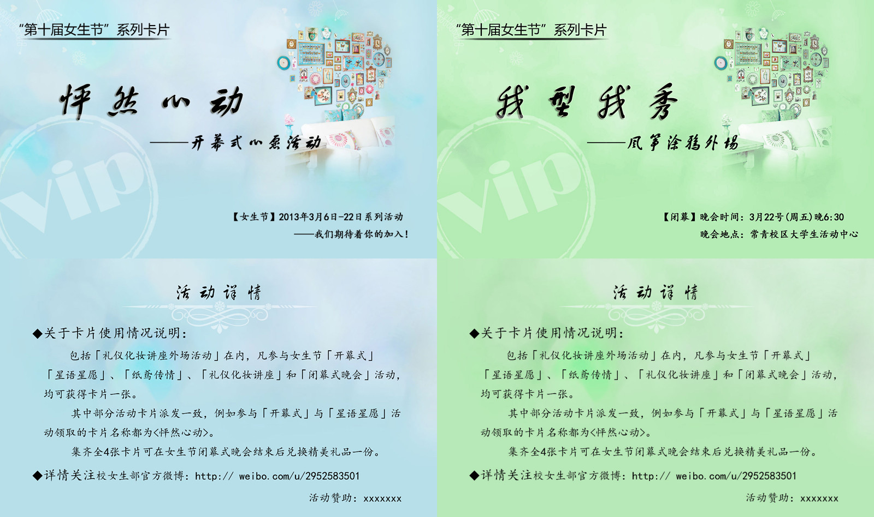
以下图片为卡片样本：
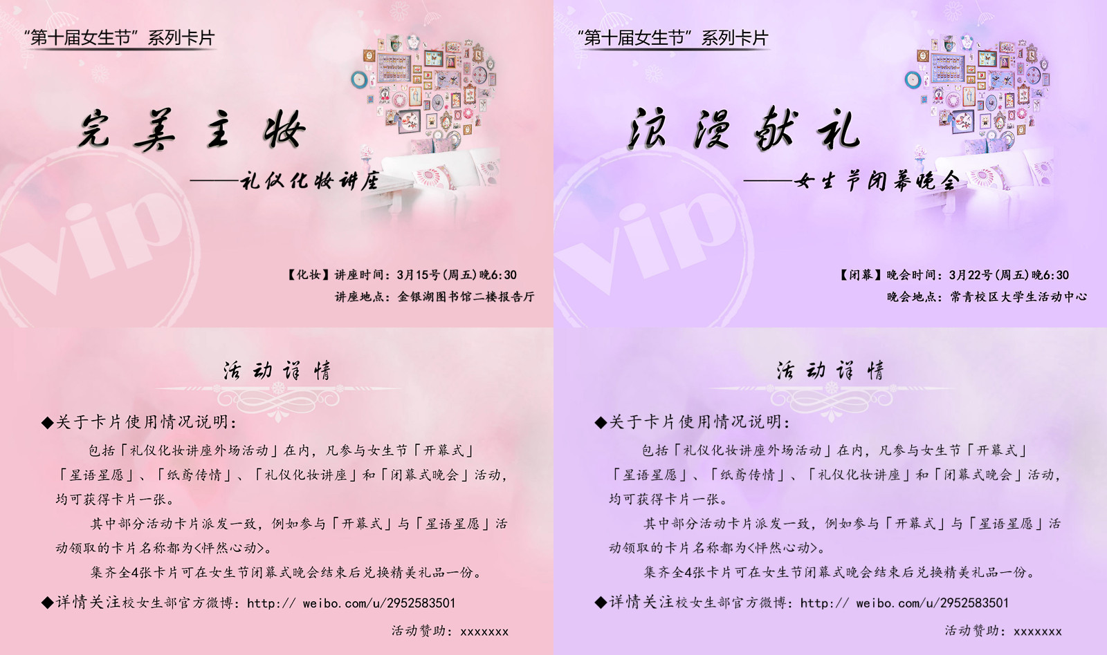

附件3：宣传单
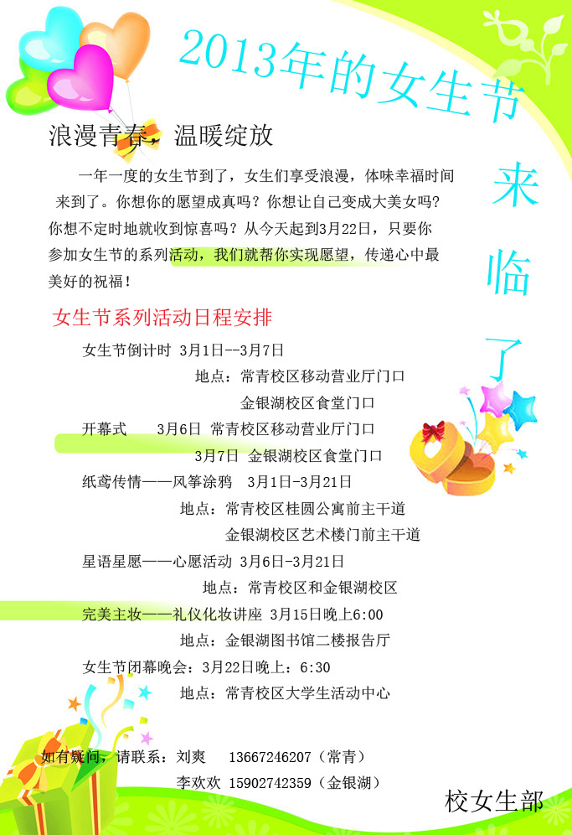

附件4： 调查问卷
女生节即将来临了，不知道大家想过一个怎样的女生节呢？
1、你知道女生节吗？
A明确知道 B听说过 C第一次听说

2、亲，你了解女生部的工作职能吗？
A了解 B听说过 C不了解

3、你最希望下面哪个活动出现在今年的女生节里?
A看一场精彩的晚会 B参加一场化妆舞会 C参加一个游戏PARTY

4、你认为是有竞争性质的活动和娱乐性的活动哪个更吸引你？
A比赛性质的活动 B娱乐性质的活动 C什么都行

5、现在如果校女生部想要举办一场关于礼仪化妆的讲座你会参加吗?
A觉得很有用会去 B感觉很无聊不去 C无所谓，不关我的事

6、为使自己有气质有魅力，你认为可以有哪些外在条件?
A得体的着装 B适度的化妆 C着装得体、举止优雅和适度的化妆

7、亲，如果我们给你一个现场专业老师教你化妆的机会，你希望有哪些内容？
A 化不同的妆 B不同的着装搭配 C化妆着装与身形的搭配 D以上都有

8、你觉得那种类型的女孩子现在最受欢迎呢?
A 可爱卖萌 B温柔优雅 C职业干练 D 中性魅力

9、你希望校学女生部增加哪一项工作职能?
感谢亲的参与，祝你天天开心!
A同时举办男生节 B举办联谊活动促进男女生交流 C建立女生身心健康资咨询室

